Huvitatud isik: Oru Park OÜ

Kontaktisik: Ilja Jevlanov
+372 5090 899

ORU TN 4 KINNISTU NING LÄHIALA DETAILPLANEERING

Detailplaneeringu koostaja:

Kontaktisik: Maarja Zingel
Tel: 52 242 92
Maastikuarhitekt
Ruumilise keskkonna planeerija,
kutsetunnistus nr 109263
maarja@ruumjamaastik.ee

Tallinn
2025
Sisukord

I Menetlusdokumendid 2
II Seletuskiri 3
1. Eesmärk 3
2. Koostamise alused 3
2.1 Detailplaneeringu koostamise alus- ja lähtedokumendid 3
2.2 Uuringud 3
2.3 Maakasutust kitsendavad tingimused 3
3. Planeeritud ala seosed külgnevate aladega. Üldplaneering 4
3.1 Olemasoleva olukorra analüüs 4
4. Lahenduse idee kirjeldus 6
4.1 Krundi ehitusõigus ja kasutustingimused 6
4.2 Tänavate maa-alad ja liikluskorralduse põhimõtted 7
4.3 Haljastuse ja heakorrastuse põhimõtted 7
5. Tehnovõrkude ja – rajatiste paigutus 8
6. Ehitusprojekti koostamise ja ehitamise nõuded 9
6.1 Olulisemad arhitektuurinõuded ehitistele 9
6.2 Muud nõuded ehitusprojekti koostamiseks ja ehitamiseks 9
7. Tuleohutuse tagamine 10
8. Keskkonnakaitse abinõud 10
9. Kuritegevuse ennetamine 11
10. Servituutide vajadus 11
11. Planeeringu elluviimise tegevuskava ja vajalikud kokkulepped 11
12. Planeeringu realiseerimisest tulenevate võimalike kahjude hüvitaja 11
IV Joonised 12
V KOOSTÖÖ. KOOSKÕLASTUSED 13

I Menetlusdokumendid
- Maardu Linnavalitsuse 18.03.2025 korraldus nr 160 detailplaneeringu koostamise algatamise ning lähteseisukohtade kinnitamise kohta.

II Seletuskiri

1. Eesmärk
Maardu Linnavalitsuse 18.03.2025 korraldusega nr 160 „Oru tn 4 kinnistu ja lähiala detailplaneeringu koostamise algatamine ning lähteseisukohtade kinnitamine“ määratud planeeritud ala suurus on ca 0,6 ha. Detailplaneeringuala paikneb Maardu linnas Kallavere elamupiirkonnas, Orumetsa tänav lõik 1 ja Oru tänava vahel.

Detailplaneeringu koostamise eesmärgid:
- kavandatud hoone kasutusotstarbe määramine spordihoone ehitamiseks;
- parkimise ja juurdepääsude ning liikluskorralduse põhimõtete määramine;
- heakorrastuse, haljastuse, juurdepääsude, parkimise ja tehnovõrkude varustamise lahendamine;
- servituutide vajaduse ja ulatuse määramine.

2. Koostamise alused

2.1 Detailplaneeringu koostamise alus- ja lähtedokumendid
- Maardu Linnavalitsuse 18.03.2025 korraldusega nr 160 „Oru tn 4 kinnistu ja lähiala detailplaneeringu koostamise algatamine ning lähteseisukohtade kinnitamine“
- Planeerimisseadus
- Maardu linna ehitusmäärus
- Maardu Linnavolikogu 31.01.2023. a. otsusega nr 42 kehtestatud Maardu linna üldplaneering
- Eesti Standard EVS 843:2016 Linnatänavad
- Eesti Standard EVS 809-1:2002 Kuritegevuse ennetamine, Linnaplaneerimise ja Arhitektuuri Osa 1: Linnaplaneerimine
- Eesti Standard EVS 894:2008 Loomulik valgustus elu- ja bürooruumides
- Eesti Standard EVS 842:2003 Ehitise heliisolatsiooninõuded. Kaitse müra eest
- Eesti Standard EVS 812-1:2017 Ehitise tuleohutus

2.2 Uuringud
Planeeringuala topo-geodeetiline mõõdistamine teostati OÜ Geoterra poolt veebruaris 2025. aastal, töö nr 55-2025.

2.3 Maakasutust kitsendavad tingimused
Planeeringuala läbivad elektrimaakaabelliinid kaitsevööndiga 1m mõlemale poole kaablit ning maa-alune soojatorustik kaitsevööndiga 2m mõlemale poole torustikku.
Planeeringualal ei ole loodus- ja muinsuskaitselisi piiranguid.

3. Planeeritud ala seosed külgnevate aladega. Üldplaneering
Planeeringuala paikneb Maardu linnas Kallavere elamupiirkonnas, Orumetsa tänav lõik 1 ja Oru tänava vahel. Maardu linnasisene Orumetsa tänav läheb Jõelähtme valla territooriumil üle valla kohalikuks teeks (Maardu tee). Kallasmaa tn 7 asub piirkonna lähim korterelamu, samuti jäävad idasse elamumaa kinnistutele Kallasmaa tn 9 ja Kallasmaa tn 5 korterelamud.
Planeeringualaga piirnevad järgmised kinnistud:
Aadress Katastritunnus Suurus Sihtotstarve
Oru tänav 44601:001:0858 4 182 m² transpordimaa 100%
Oru tn 6 44601:001:0902 5 213 m² tootmismaa 90% ärimaa 10%
Oru tn 2 44601:001:0899 5 321 m² tootmismaa 90% ärimaa 10%
Orumetsa tn 9b 44601:001:0673 4 794 m² üldkasutatav maa 100%
Kallaku tn 2 44601:001:0712 314 011 m² sihtotstarbeta maa 100%
Lähipiirkonnas on maakasutuse sihtotstarbed valdavalt tootmis- ja elamumaa ning sihtotstarbeta maa.
Maardu linna üldplaneering on kehtestatud Maardu Linnavolikogu 31.01.2023 otsusega nr 42. Linna üldplaneeringu kohaselt on Oru tn 4 maaüksuse juhtotstarve äri- ja toomismaa ning osaliselt haljasala ja parkmetsa maa. Planeeritav ala jääb Kallavere elamupiirkonda.
Äri- ja tootmismaa: äri- ja tootmise maa-ala on erinevate äri-, teenindus- ja kaubandushoonete ning tootmishoonete ja neid teenindavate rajatiste juhtotstarbega maa-ala.
Haljasala ja parkmetsa maa: haljasala ja parkmetsa maa-ala on kas sihipäraselt kujundatud reljeefi, veestiku ning taimestikuga või loodusliku metsa- ja/või haljasala baasil kujundatud üldkasutatav roheala.
Planeeringuala läheduses asuvatele maaüksustele on üldplaneeringus määratud korterelamute maa, ühiskondlike hoonete maa, ärimaa, tehnoehitiste maa ning haljasala ja parkmetsa maa juhtotstarve.
Detailplaneering on linna üldplaneeringu maakasutuse juhtotstarbega kooskõlas, suures osas säilib haljasala ja parkmetsa maa maakasutus planeeritud alaga piirneval alal.

3.1 Olemasoleva olukorra analüüs
Planeeringumaa-ala suurus on vastavalt algatamise korraldusele ca 0,6 ha.
Ala piirneb Orumetsa ja Oru tänavaga, kust on planeeritud alale olemasolev mahasõit ja kinnistu keskossa viiv pinnastee lõik. Planeeringuala külgneb idast ja lõunast riigi omandis oleva haljasala ja parkmetsa maa-alaga. Planeeringualast itta jääb Kallavere elamupiirkond ja lääne suunda jääb Kallavere alajaam. Planeeritud Oru tn 4 kinnistu hoonestamist piirab elektrimaakaabelliin kaitsevööndiga 1 m mõlemale poole liini. Ala maapind on suhteliselt tasane. Absoluutkõrgused jäävad 19 m ja 22,5 m vahele. Planeeritavast alast idasuunda maapind tõuseb, maapinna absoluutkõrgused jäävad 27,5 m ja 37,5 m vahele. Kinnistu maakasutuse sihtotstarve on tootmis- ja ärimaa.
Aadress Katastritunnus Sihtotstarve Suurus
Oru tn 4 44601:001:0901 tootmismaa 90%, ärimaa 10% 5 968 m²
Juurdepääs planeeringualale on tagatud avalikult asfaltkattega Oru tänavalt.
Skeem nr 1:
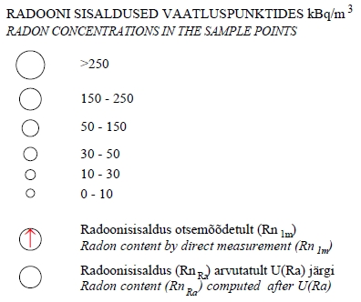
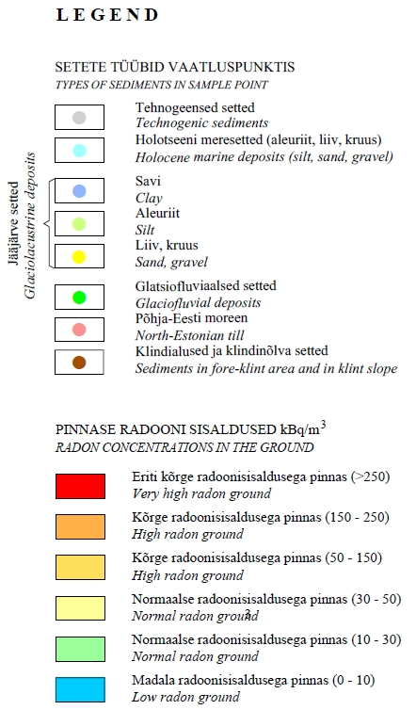
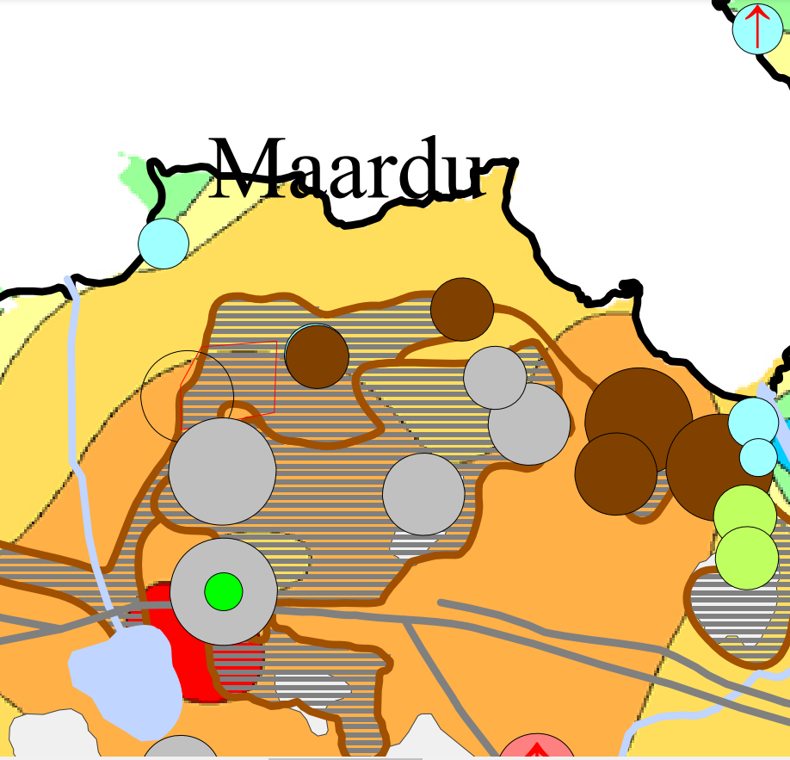
Planeeritud ala

4. Lahenduse idee kirjeldus
Detailplaneeringu eesmärk on määrata krundi hoonestusala, äri- ja/või tootmishoone ehitusõiguse ulatuse määramine, detailplaneeringu kohustuslike hoone ja rajatiste toimimiseks vajalike ehitiste, sealhulgas tehnovõrkude ja -rajatiste ning avalikule teele juurdepääsuteede võimaliku asukoha määramine, ehitiste ehituslike, arhitektuuriliste ja kujunduslike tingimuste määramine, liikluskorralduse põhimõtete määramine, haljastuse ja heakorrastuse põhimõtete määramine.

4.1 Krundi ehitusõigus ja kasutustingimused
Planeeringuala hõlmab 90% tootmismaa ja 10% ärimaa sihtotstarbega olemasolevat Oru tn 4 (44601:001:0901) kinnistut.
Planeeringus määratakse krundile ehitusõigus kuni 2-korruselise spordihoone ehitamiseks. Krundi maakasutuse sihtotstarbeks määratakse kombineeritud sihtotstarve ärimaa ja/või tootmismaa (Ä ja/või T 0-100%).
Krundi ehitusõiguse näitajad:
Pos nr | Krundi suurus (m²) | Ehitisealune, (m²) | Hoone suurim korruselisus | Hoone kõrgus (meetrites) | Hoonete arv krundil | Maa sihtotstarve ja osakaalu % (DP liikide kaupa) | Maa sihtotstarve ja osakaalu % (KÜ liikide kaupa) | Suletud brutopind KÜ sihtotstarvete kaupa m² (maapealne) | Täisehituse %
1 | 5 968 | 2 400 | 2 | 15 | 1 | Ä ja/või T 0-100% | Ä ja/või T  0- 100% | Ä ja/või T 2880 | 40%

Andmed krundi moodustamiseks:
pos. nr | krundi planeeritud  sihtotstarve (kü liik) | krundi planeeritud  suurus m² | moodustatakse kinnistutest (nr)  ajutistest kruntidest | liidetavate, lahutatavate  osade suurused m² | osade senine  sihtotstarve (kü liik)
1 | Ä ja/või T 0-100 | 5 968 | Maardu linn Oru tn 4 (44601:001:0901) | 5 968 | T 90 Ä 10
 |  | 5 968 |  | 5 968

4.2 Tänavate maa-alad ja liikluskorralduse põhimõtted
Juurdepääs planeeritud ärimaa/tootmismaa krundile on lahendatud lääneküljelt Oru tänava transpordimaalt, kus on olemasolev kuni 7m laiune sõidutee ja 2,5m laiune jalg- ja jalgrattatee.
Planeeritud autode ja jalgrataste parkimiskohad on kavandatud krundisiseselt. Parkla kujundatakse haljastusega liigendatuna.
Parkimiskohtade kontrollarvutus:
Pos. nr | Ehitise otstarve | Parkimiskohtade arvutus | Planeeritud parkimiskohti
1 | Spordisaal | 2880/40=72 | 41
Kokku: |  |  | 41
Parkimine on lahendatud vastavalt „Linnatänavad“ EVS 843:2016, tabel 9.1, spordisaal ning asutus asukohaga korruselamute ala. Kuna ala paikneb Maardu linna territooriumil kuhu on hea ligipääs nii jalakäijatel kui ka jalgratturitel, siis on kavandatud vähem parkimise kohtasid.
Parkla kujundatakse osaliselt haljastusega liigendatuna.
Juurdepääs krundile ja parkimise võimalik lahendus on illustratiivne ning täpsustatakse ehitusprojekti käigus.

4.3 Haljastuse ja heakorrastuse põhimõtted
Kavandatud krundil on ette nähtud haljastuse osakaaluks 20%, millest osa on kõrghaljastus.
Haljastuse lahendus töötatakse välja ehitusprojekti koostamisel, kus tuleb ette näha murupinnad ja kõrghaljastus. Parkimisala näha ette liigendatuna, kuhu on võimalik istutada puid.
Krundi heakorra eest vastutab krundi omanik. Olmejäätmete vedu ja edasine käitlemine peab olema korraldatud vastavalt Maardu valla jäätmehoolduskirjadele ja Jäätmeseadusele.

5. Tehnovõrkude ja – rajatiste paigutus
Planeeringuala tehnovõrkude lahendused on kavandatud varasemas kehtestatud detailplaneeringus (planeeringu id: 94932). Liitumised tehnovõrkudega on välja ehitatud.
Elektrivarustus
Elektrivarustuse lahendus on koostatud vastavalt Nord Telekom OÜ 06.04.2022, töö nr 22022 ja tehnilistele tingimustele nr 495830. Planeeritud krundi varem projekteeritud elektri liitumiskilp asub Oru tänava (44601:001:0858) kinnistul 1m planeeritud krundi piirist. Varem projekteeritud elektri liitumiskilbi toide on ette nähtud rekonstrueeritavast alajaamast 973, mis asub Kallasmaa tn 3a (44603:002:0035) kinnistul. Planeeringuga on vajadus olemasoleva elektri maakaabli ümbertõstmiseks, mis läbib planeeringuala ja mis piirab hoonestusala paiknemist.
Tänavavalgustus
Tänavavalgustuskaabel on planeeritud paralleelselt elektri madalpingekaabliga. Kuna tänavavalgustuspostide ja planeeritava Lepatriinu sõidutee vahe on ca 9m, siis on vajalik valgustuspostidele valimisel sellest lähtuda. Tänavavalgustuspost peaks olema vähemalt 6m kõrge, kasutama 6000 lm LED valgustit võimsusega 500 W, millel on Type III asümmeetriline optika (ei valgustaks ainult otse alla, vaid ka küljele ja ette) suunatud tee poole. Selline lahendus tagab, et valgusvihk ulatub 9m kaugusele ja tagab teepinnal keskmise valgustugevuse 5-10 lx.
Lahendus on põhimõtteline ning täpsustatakse ehitusprojekti koostamisel.
Veevarustus
Veevarustuse lahendus on koostatud vastavalt 43mm OÜ tööle, 03.06.2022, töö nr 2122. Planeeritud krundi varem projekteeritud vee liitumispunkt asub Kallasmaa tn 9 kinnistul (44603:002:0136). Varem projekteeritud veetorustiku ühendus toimub olemasolevast Orumetsa tn DN100 veetorustikust.
Projekteeritava hoone arvutuslik vooluhulk: Qa=1,1l/s; 0,5 m³/h; 1,4 m³/d
Kanalisatsioonivarustus
Kanalisatsioonivarustuse lahendus on koostatud vastavalt 43mm OÜ tööle, 03.06.2022, töö nr 2122. Planeeritud krundi varem projekteeritud reoveekanalisatsiooni liitumispunkt asub Oru tänava (44601:001:0858) kinnistul 1m planeeritud krundi piirist. Varem projekteeritud reoveekanalisatsiooni reovesi on juhitud olemasolevasse Orumetsa tn de400 kanalisatsioonitorusse.
Sademeveelahendus
Sademeveelahendus on koostatud vastavalt 43mm OÜ tööle, 03.06.2022, töö nr 2122. Planeeringuala sademeveed tuleb koguda kokku rajatavasse kraavisüsteemi. Krundi parkla ja manööverdusalade sademevesi juhitakse maapinna kaldega parkimisalalt eemale ja võimalusel immutatakse haljasalal. Immutatav sademevesi ja kraavidesse suunatav liigvesi peab vastama normatiivsetele nõuetele, vajadusel puhastada (parkimisala) sademevesi liiva-õlipüüdurites.
Sidevarustus
Sidevarustuse lahendus on koostatud vastavalt Nord Telekom OÜ 06.04.2022, töö nr 22022. Planeeritud krundi varem projekteeritud sidekanalisatsiooni liitumispunkt asub Oru tänava (44601:001:0858) kinnistul 1m planeeritud krundi piirist. Varem projekteeritud sidekanalisatsiooni liitumine toimub sidekaevust V140-1, mis asub Kallasmaa tänav L3 (44603:002:0222) kinnistul.

Soojusvarustus
Soojusvarustuse lahendus on koostatud vastavalt Projektibüroo OÜ 11.03.2022, töö nr 7777 ja AS Utilitas Tallinn 24.09.2025 väljastatud tehnilistele tingimustele nr 25TT-12434.
Planeeritud krundi varem projekteeritud kaugküttetorustik liitumispunkt asub planeeritud krundil. Varem projekteeritud kaugküttetorustiku ühendamine toimub AS Utilitas Tallinn kuuluval eelisoleeritud soojustorustikul DN65, mille ühenduskoht asub Kallasmaa tn 7 (44603:002:0057) ja Kallasmaa tn 9 (44603:002:0136) hoonete vahel. Hoone soojuskoormus 100 kW.

6. Ehitusprojekti koostamise ja ehitamise nõuded

6.1 Olulisemad arhitektuurinõuded ehitistele
Olulisemad arhitektuurinõuded on:
- arvestada piirkonna hoonestuslaadiga;
- välisviimistlusmaterjalidena kasutada piirkonda ja hoone funktsioonile sobivaid materjale.
- katuse tüüp: lamekatus- või kaldkatus, katuse kaldeks on lubatud 0-20°.
- hoone maksimaalne korruselisus: kuni 2
- hoone maksimaalne kõrgus: 15 meetrit
- piirete lubatud kõrgus kuni 2 meetrit. Piire on lubatud rajada üksnes kruntide piirile. Plankaedade ja läbipaistmatute piirete püstitamine on keelatud.

6.2 Muud nõuded ehitusprojekti koostamiseks ja ehitamiseks
- tagada kõrghaljastusele vajalikud kasvutingimused ja nõutavad kaugused;
- ehitusprojekti koosseisus lahendada sademevee kohapeal käitlemine, vältida sademevee saastumist. Liigeveed suunata sademevee immutusalale. Lahendust tuleb projektis täpsustada;
- tööjoonised kooskõlastada täiendavalt Elektrilevi OÜ-ga, tööjooniste staadiumis taotleda uued tehnilised tingimused täpsustatud koormustega;
- enne järgnevaid projekteerimisstaadiumeid taotleda AKTSIASELTS´ilt TALLINNA VESI tehnilised tingimused;
Veevarustuse ning reovee ja sademevee ärajuhtimise lahendused (sh kinnistuväliste vee ja kanalisatsiooni ühistorustike väljaehitamise mahud) kuuluvad täpsustamisele ehitusprojekti koostamisel;
Veevarustuse liitumispunkt on Orumetsa tn 9 projektiga ette nähtud Kallasmaa tn 9 kinnistule;
- Soojuskoormused tuleb täpsustada projekteerimise käigus;
- Soojussõlme projektis näha ette primaarpoolel diferentsiaalrõhu regulaator, et tagada soojussõlmele püsiv rõhulang võrguvee muutuva rõhu ja tarbija soojuskoormuste kõikumiste korral.
- Kaugkütte primaarkontuur peab olema hoone süsteemist eraldatud soojusvahetiga, mis paikneb hoone esimesel või keldrikorrusel. Kui ei ole võimalik soojussõlme paigaldada esimesele või keldrikorrusele tuleb selle asemel sinna paigaldada soojusvaheti, ühendus kõrgemale korrusele paigaldatud soojussõlmega, tsirkulatsioonipump, automaatika ja muu vajalik, et tagada soojusülekanne ning soojusvõrgu nõuetekohastele parameetritele vastavus.
- Üksikute objektide soojusvarustuse lahendamiseks on vaja taotleda AS´lt Utilitas Tallinn tehnilised tingimused. Järgmises projekteerimisetapis vajadusel täiendada planeeritud soojustorustiku kulgemisjoont viisil, et oleks tagatud standardiga EVS-EN13941 lubatud piiridesse jääva torustiku paigalduspinged ja – pikkused.

7. Tuleohutuse tagamine
Detailplaneeringus kavandatud hoone tulepüsivusklass määrata edaspidise projekteerimise käigus vastavalt Siseministri 30.03.2017 määrusele nr 17 „Ehitisele esitatavad tuleohutusnõuded ja nõuded tuletõrje veevarustusele“. Tuleohutuskujad ja ehitiste tulepüsivusklassid määratakse ehitusprojekti koosseisus igale konkreetsele hoonele või rajatisele.
Projekteeritava hoone tuleohutuse osa lahendada vastavalt:
- Majandus- ja taristuministri 17.07.2015 määrus nr 97 „Nõuded ehitusprojektile “;
- Siseministri 30.03.2017 määrusele nr. 17 „Ehitisele esitatavad tuleohutusnõuded ja nõuded tuletõrje veevarustusele”;
- Standardisari EVS 812 või uuem.
Päästetööde tegemise tagamiseks peab päästemeeskonnal olema tagatud ehitistele piisav juurdepääs tulekahju kustutamiseks ettenähtud päästevahenditega. Kavandatud hoone juurepääsutee peab olema vähemalt 3,5 m lai. Ehitise kustutamiseks vajalik informatsioon veevarustuse kohta peab olema tulekahju korral kergesti kättesaadav.
Tuletõrjeveevarustuse tagatakse olemasoleva Orumetsa tänav lõik 2 kinnistul paiknevast hüdrandist. Tuletõrje veevarustus täpsustada ehitusprojektis, vajadusel paigaldad hoone teenindamiseks tuletõrje veemahutid.
Hoone projekteerimisel arvestada kehtivate normide ja nõuetega.

8. Keskkonnakaitse abinõud
Planeeritud krunt tuleb varustada prügikogumise konteineritega. Jäätmed kogutakse kokku sorteeritult. Jäätmete vedu ja edasine käitlemine tuleb korraldada vastavat tegevusluba omava ettevõtte poolt. Ehituse kui ka hoone kasutamise käigus tuleb vältida jäätmeteket ja kõik tekkivad jäätmed koguda liigiti, et neid oleks võimalik uuesti ringlusesse suunata. Ehitustegevuse käigus tekkinud ehitusjäätmed on kohustuslik üle anda jäätmeluba omavale firmale.
Lõpliku valiku tegemisel kütteliikide valikul on kõik alternatiivid ja kütteliikide kombinatsioonid aktsepteeritavad, soovitame iga variandi puhul rakendada sellele sobivaid negatiivset keskkonnamõju leevendavaid meetmeid (optimaalne kütterežiim, eeskujulik hoone soojustus, küttesüsteemina toimivad efektiivsed tehnoloogiad).
Detailplaneeringulahenduse kohasel tegevusel ei ole ette näha ehitisi, millele ehitusprojekti koostamise etapis tuleks läbi viia keskkonnamõju hindamine.
Ehitusprojekti koostamisel arvestada radooni vähendamise meetmetega, lähtudes Eesti standardist EVS 840:2017 „Juhised radoonikaitse meetmete kasutamiseks uutes ja olemasolevates hoonetes“. Radoonitõrje kohapealt on oluline korralik ehituskvaliteet, mille all peetakse silmas ühtlast vundamenti, seinaosade suletud liitekohti, korralik ventilatsioonisüsteem jne.
Haljastuse rajamisel järgida, et valitaks keskkonda sobivad puud ja/või põõsad. Parkimisala liigendamine haljastusega vähendab soojasaare efekti.

9. Kuritegevuse ennetamine
Hoone paiknemine ja alade vaadeldavus ning juurepääsuteede valgustatus võimaldab korraldada krundi efektiivse kontrolli. Vandalismiakte ja sissemurdmiste riske vähendavad ka hoone uste ja akende turvaliseks muutmine, kasutades vastupidavaid ukse- ja aknaraame ning ukselukke. Autode parkimine krundil (tagatud on normidele vastav parkimine) vähendab autodega seotud kuritegevuse riske. Kavandatud krunti on lubatud piirata piirdeaiaga.
Kruntide välisruumi läbimõeldud planeerimine (maastikukujundus) ja nende korrashoid suurendavad peremehetunnet ja vähendavad seeläbi kuriteohirmu ja vandalismi. Alade korrashoid on oluline kuritegevust ennetavate aspektide puhul.

10. Servituutide vajadus
Kehtivad kitsendused:
- Planeeritud krundile ulatub elektriõhuliini kaitsevöönd (10m õhuliini telgjoonest mõlemale poole);
- Planeeritud krunti läbivad kaks elektrimaakaabelliini (1m kaablite keskteljest mõlemale poole);
- Planeeritud krunti läbivad maa-alused soojustorustikud (2m torustiku keskteljest mõlemale poole).

Planeeritud kitsendused:
- Planeeritud hoonestusala läbiva elektrimaakaabelliini ümbertõstmise vajadusest tulenev kitsendus (1m kaabli keskteljest mõlemale poole).

11. Planeeringu elluviimise tegevuskava ja vajalikud kokkulepped
Planeeringu elluviimiseks tuleb teostada järgmised toimingud esitatud järjekorras:
- enne detailplaneeringu vastuvõtmist sõlmida huvitatud isikuga haldusleping detailplaneeringukohaste rajatiste väljaehitamiseks vastavalt Maardu Linnavalitsuse 24.05.2023 määrusele nr 1 „Detailplaneeringukohaste rajatiste ehitamise ja kulude kandmise kord“.
- pärast detailplaneeringu kehtestamist toimub katastriüksuse sihtotstarvete määramine vastavalt detailplaneeringus kehtestatud maakasutuse otstarbele;
- vajalike servituutide seadmine;
- detailplaneeringus kavandatud tehnilise infrastruktuuri väljaehitamine detailplaneeringu realiseerimisest huvitatud isiku finantseerimisel. Tehnovõrgud ja- rajatised ehitatakse olemasolevatest liitumispunktidest kuni eraomandisse jääva krundi kavandatud liitumispunktini;
- peale eelpool kirjeldatud tegevuste teostamist, mis on planeeringus kavandatud kruntide ehitusõiguse realiseerimiseks vajalik, teostatakse planeeringus kavandatud hoone ehitusõiguse realiseerimist maaüksusel.

12. Planeeringu realiseerimisest tulenevate võimalike kahjude hüvitaja
Detailplaneeringu realiseerimisega ei kaasne otseseid kahjusid. Planeeringus realiseerimisest tulenevate võimalike kahjude hüvitamine määratakse vastavalt Eesti Vabariigis kehtivatele seadustele.

IV Joonised

Joonis nr 1 Asukohaskeem
Joonis nr 2 Kontaktvööndi analüüs
Joonis nr 3 Tugiplaan
Joonis nr 4 Põhijoonis
Joonis nr 5 Tehnovõrkude koondplaan

V KOOSTÖÖ. KOOSKÕLASTUSED

